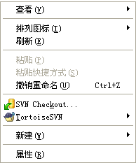
SVN软件使用

TortoiseSVN——代码版本管理器客户端
由于我们是团队开发，因此代码同步管理很重要。通过SVN服务器可以很容易的帮我们进行代码同步、合并、冲突监测等工作。
首先安装此客户端。完成后在空闲空间的盘中点击右键菜单如图：选择“SVN Checkout...”命令，弹出如下图的对话框，服务器地址如图所示：https://120.95.133.12/svn/yy。
Checkout directory是将服务器端的文件保存到那个目录中。
点击“ok”按钮后会要求输入用户名和口令。用户名为你们姓名的第一个字母的组合，口令为：用户名123，如李富义，用户名为：lfy，口令：lfy123。
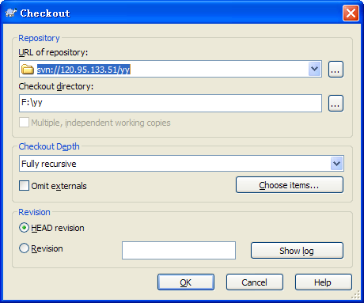
管理文件：
受版本控制的文件在原文件图标的左下方会出现一个绿钩、红惊叹号或黄色的惊叹号，绿钩表示此文件被checkout后没有被修改过或修改过后已经提交；红惊叹号表示文件已经修改还没提交或文件夹中存在没有被提交的文件；惊叹号表示你对此文件的修改和别的成员的修改出现了冲突，出现这种情况后必须先消除冲突，然后再次提交。
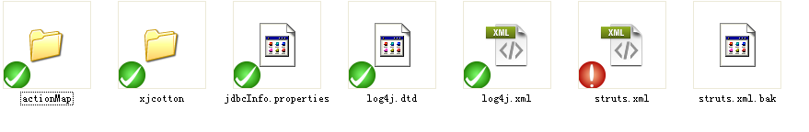
提交文件或文件夹：在要被提交的文件夹或文件上点击右键，在弹出菜单中选择“SVN Commit...”，弹出如下图对话框：
对话框下方的列表框，显示将被提交的文件。
上方文本框用于填写本次提交的说明：我们要求提交时，填写自己对代码的修改说明！

更新文件：为了保持代码同步，请定期更新你的代码，或成员提交新的修改后应立即更新。在文件夹的空白地方点击右键，在弹出菜单中选择“SVN update...”。

删除文件：在受版本的文件夹中删除文件时，若使用一般方法删除，只能删除你本机的文件，不会影响服务器端的文件，因此在下一次更新时，此文件会被恢复。要彻底删除文件请在文件上点击右键，在弹出菜单中选择“TortoiseSVN”-->“delete”
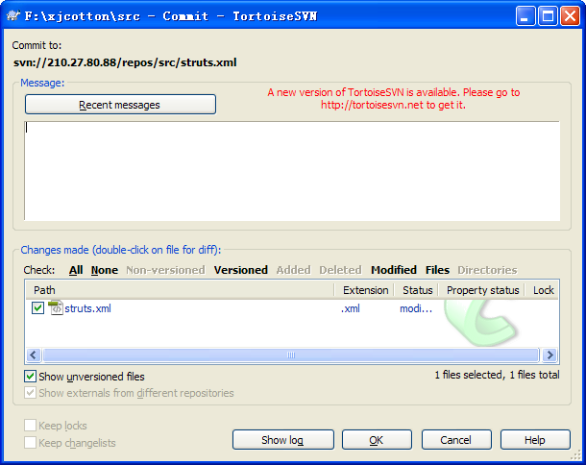
添加文件：新建或复制过来的文件是不受版本控制的，若要将文件加入控制，在要添加的文件或文件夹上点击右键，在菜单中选择“TortoiseSVN”-->“add”，然后再提交即可。
对比文件差异：对文件修改后，若想知道都修改了那些内容，可以通过文件对比知道。在要对比的文件上点击右键，在菜单中选择“TortoiseSVN”-->“diff”，便会弹出如下对话框：
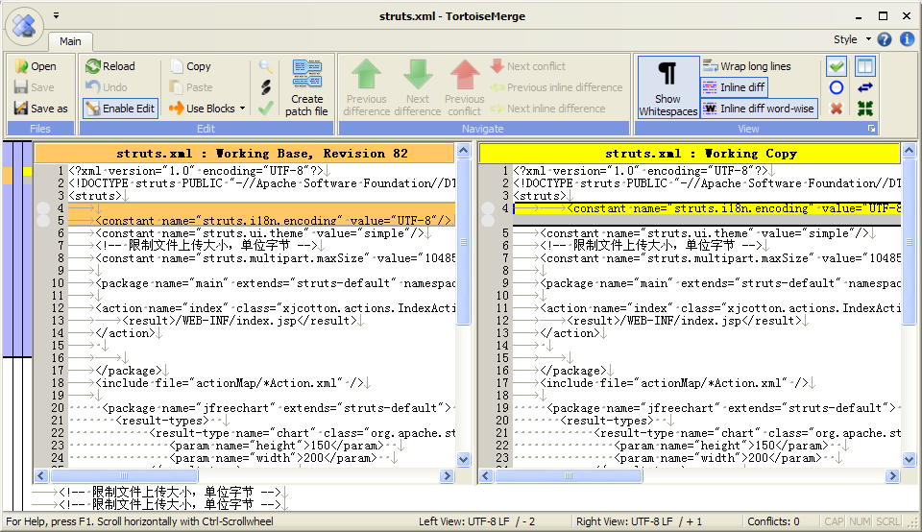
显示你本地文件和服务器端最新的文件的对比情况。
文件更名：对受控文件的更名也必须通过SVN的菜单进行！！
注：在提交代码之前，必须先更新！！！

